

Direttamente da Colorado Cafè i Turbolenti al Teatro Nicola degli Angeli

“Uno è di troppo”, lo spettacolo previsto per domani sera (sabato 22)
con
ENZO POLIDORO - STEFANO VOGOGNA
GIANLUCA IMPASTATO - GIANLUCA FUBELLI

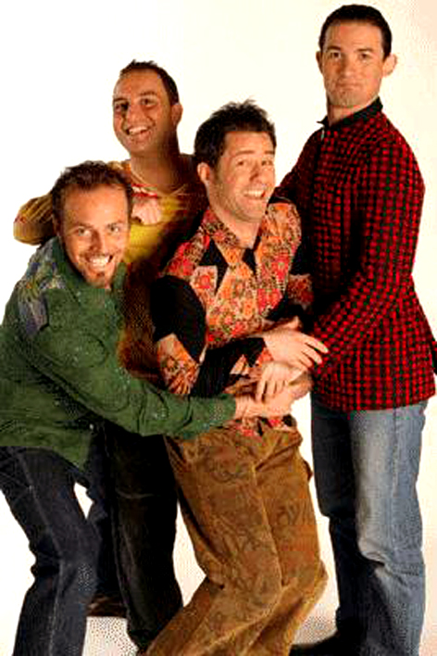
MONTELUPONE – Il quartetto protagonista della trasmissione televisiva Colorado cafè e di tanti altri programmi comici di scena domani, sabato 22 aprile, con lo spettacolo “Uno è di troppo”. Lo spettacolo è stato inserito all’interno della stagione teatrale del Comune di Montelupone sotto l’attenta direzione artistica della Leart Teatro.Quattro artisti polivalenti che ballano come cantanti, cantano come mimi, recitano come musicisti ma soprattutto parlano come mangiano. Sarebbero un trio perfetto se non fossero in quattro. In linea come una difesa a zona, alternano coretti, alterchi e polemiche nel tentativo di capire chi è di troppo tra loro…. I Turbolenti nascono artisticamente nell'ottobre 1998, iniziano la loro avventura presso locali milanesi per sperimentare la loro comicità, che viene plasmata dagli studi di mimo, clownerie e improvvisazione teatrale. Il gruppo composto da Enzo Polidoro, Gianluca Impastato, Gianluca Fubelli e Stefano Vogogna mette in scena la sua esperienza e creatività, realizzando una serie di situazioni tra realtà e fantasia ispirate ai fenomeni di costume e alla vita di tutti i giorni, miscelando tutto ciò che è comicità, dalle vecchie comiche agli odierni personaggi-tormentoni. Le caratteristiche di ognuno di loro si esaltano nello scontro e nel confronto sul palco. Vincitori del Festival Nazionale Del Cabaret di Torino nel settembre 2000. Nel gennaio 2001 hanno preso parte alla manifestazione Bravograzie Di S.Vincent, considerata la finalissima di tutti i concorsi di cabaret in Italia. Nel 2000/2001 hanno partecipato alla trasmissione "Lista D'attesa" su Telenova e Italia9network. Nel luglio 2002 hanno vinto il premio della critica al prestigioso Premio Charlot di Paestum Sono ospiti fissi della trasmissione TV di Diego Abatantuono “Colorado Cafè” su Italia 1. Hanno partecipato alla versione televisiva di Colorado Cafè 2002 su Raisat Show e a Convenscion su Rai 2. Per informazioni sullo spettacolo si potrà contattare il numero 0733.226916.

Ufficio stampa Leart
Tamara Ciarrocchi
Info per le redazioni. 334.3413030

